Канада – перфектна страна, необикновена природа, Ниагарски водопад, величествен Квебек, елегантeн Торонто и....

9 дни/ 7 нощувки / 7 закуски
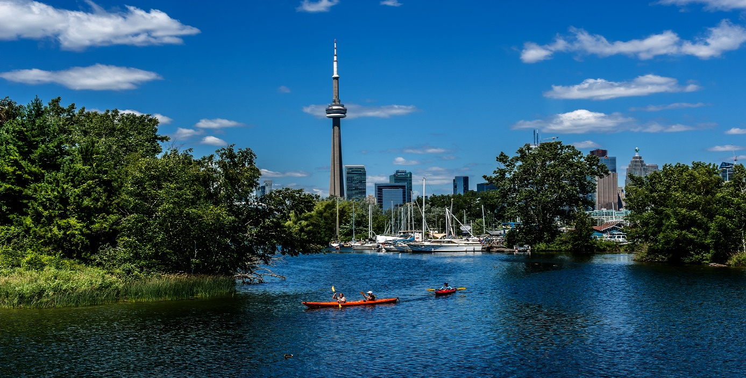
Дата: от 20 август до 28 август 2018 г.

По маршрут: София – Торонто – Ниагарски водопад – Кингстън - Отава – Монреал – Квебек – Монреал – София

1 ден София – Торонто
Среща на летище София и в 07.10 полет на авиокомпания AIR FRANCE за Париж. Кацане в 09.10 ч. и в 13.50 продължаване за Канада. В 16.10 ч. кацане в Торонто. Трансфер и настаняване в хотел. Нощувка.
2 ден Торонто
Закуска. Начало на 6-часова туристическа обиколка на Торонто. Най-големият град в Канада е разположен на северозападните брегове на езерото Онтарио, през което минава границата между Канада и САЩ. Градът заема и главно място в икономическия живот на страната, като водещ финансов и търговски център. Обиколката включва ул. Бей, сградата на местния Парламент, Финансовия център на града, ул. Янг, която според Книгата на рекордите на Гинес е считана за най-дългата улица в света, внушителното здание Роджърс център, известен и със старото си име Небесен Купол, заради формата на подвижния си покрив, който във времето на конструирането си е единствен в света. Програмата предвижда преминаване и по крайбрежната улица на града и посещение на някой от интересните жилищни квартали, изпъстрени с цветя и зеленина. По желание и срещу допълнително заплащане ви предстоят две възможности: да се качите на една от най-високите сгради в света - СИ ЕН Тауър, която с нейните 553 м е най-високата сграда в света до 2007 г. и да направите круиз по водите на езерото Онтарио, който предоставя възможност за поглед към града от друга перспектива. Връщане в хотела. Свободно време за разходка. Нощувка.

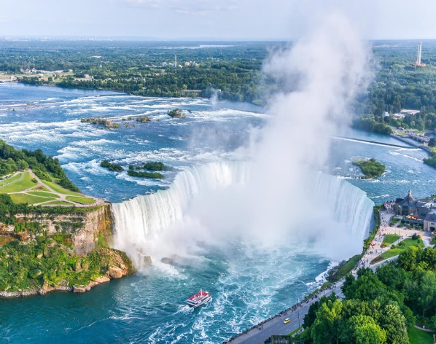
3 ден Торонто – Ниагарски водопад
Закуска. Свободно време за разходка в Торонто или по желание и срещу допълнително заплащане екскурзия до Ниагарския водопад. Ще имате възможност да почувствате величието и мощта на природата, вдъхновили големият ни писател Алеко Константинов да създаде едно от най-силните и предизвикващи емоции описания на природна стихия в българската литературата. Срещу допълнително заплащане, качени на борда на корабче ще стигнете възможно най-близо до падащите на талази и разбиващи се на фини пръски води на р. Ниагара. Връщане в Торонто. Нощувка.
4 ден Торонто – Кингстън – Отава
Закуска. Отпътуване към Отава с попътна спирка в бившата столица на провинция Горна Канада – Кингстън. Тук отново е предвиден запомнящ се круиз по водите на езерото Онтарио сред прочутия архипелаг на Хилядата острова, който се състои от 1864 острова, най-малкият от които има само една къщичка. След круиза продължаване към столицата Отава. Настаняване в хотел. Нощувка.
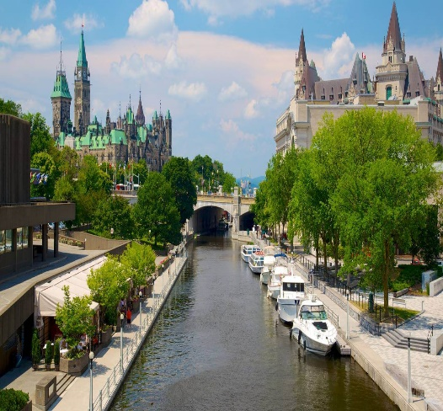
5 ден Отава
Закуска. Начало на 3-часова обиколка на Отава, която включва Парламентарния хълм, на който са разположен архитектурен ансамбъл с огромно културно и историческо значение за страната. В центъра на хълма се извисява елегантната кула на Парламента, конструирана в неоготически стил в началото на миналия век. Следваща спирка е вторият по значение площад в града – Площада на Конфедерацията. В центъра на триъгълния площад се намира паметникът, посветен на канадците, загинали през Първата и Втората световни войни. Програмата предвижда и преминаване покрай канала Редю, пазара Буярд и парка Роклиф. По желание и срещу допълнително заплащане могат да се посетят сградата на Парламента и Историческия музей. Свободно време. Нощувка.

6 ден Отава – Монреал
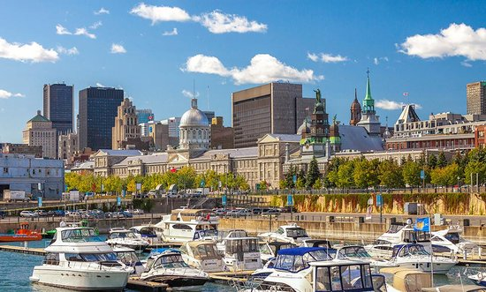
Закуска. Отпътуване за Монреал. Пристигане и начало на 4-часов тур на Монреал. Вторият по големина град в Канада е живописно разположен върху 75 острова при сливането на реките Свети Лаврентий и Отава. Името на града идва от едноименен хълм, който се издига на височина 221 м и е разположен на най-големия от островите върху, които стъпва града. Първоначално обиталище на племето ирокези, от XVII в. насетне районът е населен от френски заселници, които изместват местното население и създават свое селище. Постепенно градът нараства и достига сегашния си статут на втори по големина град с френско говорящо население в света. Обиколката предвижда посещение на старата част на града, създадена през далечната 1642 г., хълма Маунт Роял дал сегашното име на града, Олимпийския стадион и района на Университета. Настаняване в хотел. Нощувка.
7 ден Монреал - Квебек
Закуска. Отпътуване за Квебек (UNESCO). Създаден през 1608 г., това е най-старият град в Северна Америка. Квебек е уникален и със своите запазени крепостни стени, които са единствените в Северна Америка на север от Мексико. Старата част на града е вписана в листата на Юнеско и със своите каменни сгради силно напомня на западноевропейски град. Акцент в обиколката на Квебек са Цитаделата, старата част на града, хотелът Шато Фронтеняк, Базиликата Нотр Дам, площад Роял, който се намира на мястото на което е създаден града през далечната 1608 г. По желание и срещу допълнително заплащане тур по водите на р. Свети Лаврентий. Връщане в Монреал. Нощувка.
8 ден Монреал – Париж – София
Закуска. Късно напускане на хотела и допълнителна разходка с екскурзовод в центъра на града и базиликата Нотр Дам. След приключване на тура, трансфер до летището и в 17.10 ч. полет за Париж.
9 ден Париж – София
Кацане в Париж 06.00 ч. и в 10.10 ч. полет за България. Кацане в София в 13.50 ч.

ПАКЕТНА ЦЕНА: 4867 лв.
Ранни записвания: отстъпка 150 лв. до 12.03.2018 г.

Цената включва: самолетен билет София – Париж – Торонто – Монреал – Париж – София на авиокомпания AIR FRANCE с включени летищни такси, 7 нощувки със закуски в хотели 3*/4*, от които 3 – в Торонто, 2 – в Отава, 2 – в Монреал, трансфери с климатизиран автобус, обиколки с местен екскурзовод на Торонто, Отава, Монреал, еднодневна екскурзия до Квебек, водач-преводач, медицинска застраховка с покритие 25 000 EUR.
Забележка: пакетната цена е калкулирана при курс 1 CAD = 1.28 лв. При увеличение на обменния курс, пакетната цена ще бъде преизчислена.
Цената не включва: разходи от личен характер, бакшиши за шофьори и екскурзоводи – 45 EUR /заплащат се с основния пакет/.
Намаление за:
- 3-ти възрастен в стая – 385 лв.
Доплащане за:
- единична стая – 1469 лв.
- такса за eTA (електронно подадена ауторизация за влизане в Канада) – 10 лв. ($7 CAD) + 40 лв. такса обработка и подаване
- при недостигнат мин.брой от 15 туристи и при записани не по – малко от 12 тур. – 230 лв.
Допълнителни мероприятия:
- екскурзия до Ниагарски водопад – $143 CAD + разходка с корабче до Ниагарския водопад – $34 CAD = общо $177 CAD /цените са валидни при мин. 15 туристи. Изисква се предварителна резервация и плащане с основния пакет.
Допълнителни посещения /заплащат се на място, цените ще бъдат актуализирани преди отпътуване/:
- вход в СИ ЕН Тауър в Торонто – $49 CAD
- екскурзия с лодка по водите на езерото Онтарио – $27 CAD
- круиз с лодка сред Архипелага на хилядата острова – $44 CAD
- вход за сградата на Парламента в Отава – $13 CAD
- вход за Историческия музей в Отава – $28 CAD
- круиз с корабче по р. Лаврентий – $49 CAD
- вход за базиликата Нотр Дам – $9.50 CAD.
Примерни хотели: Hotel Hilton Garden Inn Downtown 3*** (http://hiltongardeninn3.hilton.com/en/hotels/ontario/hilton-garden-inn-toronto-downtown-YYZDTGI/index.html) или подобен в Торонто, Quality Hotel and Conference Center Gatineau http://www.qualityinnandsuitesgatineau.ca/ или подобен в Отава, hotel Renaissance Montreal 4**** (http://www.marriott.com/hotels/travel/yulmd-renaissance-montreal) или подобен в Монреал.
Минимален брой туристи за осъществяване на екскурзията: 15 туристи
Срок за уведомление при недостигнат минимален брой туристи: 10 дни преди началната дата.
Необходими документи: задграничен паспорт с 6-месечна валидност към крайната дата на отпътуване, не се изискват визи за посещението на Канада, ваксинации и други медицински изисквания.
Начин на плащане: депозит – 50% от пакетната цена, доплащане – до 30 дни преди отпътуване.
Застраховка „Отмяна на пътуване“: предоставяме възможност за сключване на допълнителна застраховка “Отмяна на пътуване” по чл. 80, ал. 1, т.14 от Закона за туризма, покриваща разходите за анулиране на пътуването, за съкращаване и прекъсване на пътуването, поради здравословни причини на пътуващия, негови близки, неотложно явяване на дело, съкращаване от работа и др. Стойността на застраховката се изчислява на база крайна дължима сума по договора, като има значение и възрастта на Потребителя. В зависимост от възрастта на туриста стойността на застраховката е между 3% и 8% върху крайната дължима сума по договора за организирано пътуване.

Туроператор “ТА Мондел Травел” е застрахована по смисъла на чл. 97, ал.1 от Закона за туризма в застрахователна компания АЛИАНЦ БЪЛГАРИЯ със застрахователна полица №13160173000000032/ валидна до 30.07.2018 г.

